

Flavio Ranchon | Jaël Vavasseur

Projet Profan – Sujet 1 | 2019

Amélioration de la gestion des stocks

Cahier des charges

# Description du projet :

Le pôle Plurimédia du lycée La Fayette possède de nombreux types de papiers et d’encres différentes pour l’utilisation de ses imprimantes, mais ne sais pas exactement combien elle possède de produits de chaque type, ce qui implique une perte de temps et d’efficacité lors des prises de commandes qui leur sont faites.

Le projet consiste donc en la création d’une solution de gestion de stock pour une imprimerie, c'est à dire la gestion des stocks de papier, de l'encre, des produits d'entretien et plus largement, de tous les consommables qui servent à faire fonctionner les imprimantes. Les informations doivent être claires et accessibles à tous les utilisateurs facilement et rapidement, afin de limiter le temps perdu par les acteurs de l’imprimerie à rechercher un produit physiquement pour y trouver sa quantité.

# Tâches à effectuer :

## 1. Créer une base de données référençant tout le stock

Notre base de données sera composée de 5 tables, une table **Users** qui conserve les identifiants et mots de passe des différents Utilisateurs ainsi que leurs permissions. Une table **Support** qui comportera plusieurs champs permettant de différencier les supports (papier, carton ...) par leur couleur leur format ou encore leur type. Une table **Liquide** où seront référencées les encres et peintures classés selon leur couleur, leur volume, leur type… Une table **Historique** pour conserver l’historique des modifications (donc de consommation) des produits. Finalement, une table **Divers** où l’on mettra les produits d’entretien, les gants, les chiffons, c’est-à-dire tout ce qui n’est ni dans la table Liquide ni dans celle Support.

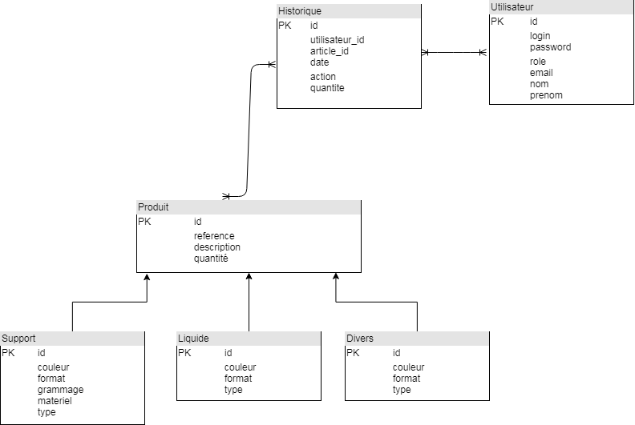

## 2. Créer une interface utilisateur, l’application web

Notre solution comportera 2 types de comptes, un compte administrateur pour les professeurs qui auront tous les droits, c'est à dire ajouter, modifier ou supprimer des champs dans la base de données. L'autre compte sera pour les élèves/étudiants qui auront seulement le droit de modifier la quantité des consommables. Tous les utilisateurs ont accès à la base de données et tous ses champs.

Notre application comportera plusieurs pages :

### Page d’accueil

C’est la page qui apparait lorsque l’on se connecte, elle contiendra seulement l’historique des modifications et créations d’items dans la base de données.

### Rechercher un produit

Cette page permet de rechercher un produit dans la base de données, plusieurs critères seront disponibles pour affiner la recherche, et la liste des produits sera affichée en dessous classée en fonction de la pertinence des articles.

### Créer produit

Cette page accessible seulement aux administrateurs permet l’ajout d’un article à la base de données en spécifiant tous les champs de la base de données.

### Gestion utilisateurs

Cette page aussi est réservée aux administrateurs et permet de visualiser la liste de tous les utilisateurs, d’en ajouter ou encore de modifier les droits de certains utilisateurs.

### Statistiques

Cette page contiendra quelques chiffres et graphiques concernant l’utilisation et la consommation des produits au fil du temps.

### Tutoriel

Cette page sert à apprendre aux nouveaux utilisateurs à gérer la base de données. Pour les administrateurs, cette page expliquera comment effectuer la gestion des utilisateurs et la gestion (ajout, modification, suppression) des articles dans la base de données et enfin une explication du fonctionnement de la recherche par critère (et l’utilisation de l’appareil photo pour scanner les code-barres).

Pour les autres utilisateurs, cette page expliquera la modification des articles, la recherche par critères (et l’utilisation de l’appareil photo pour scanner les code-barres).

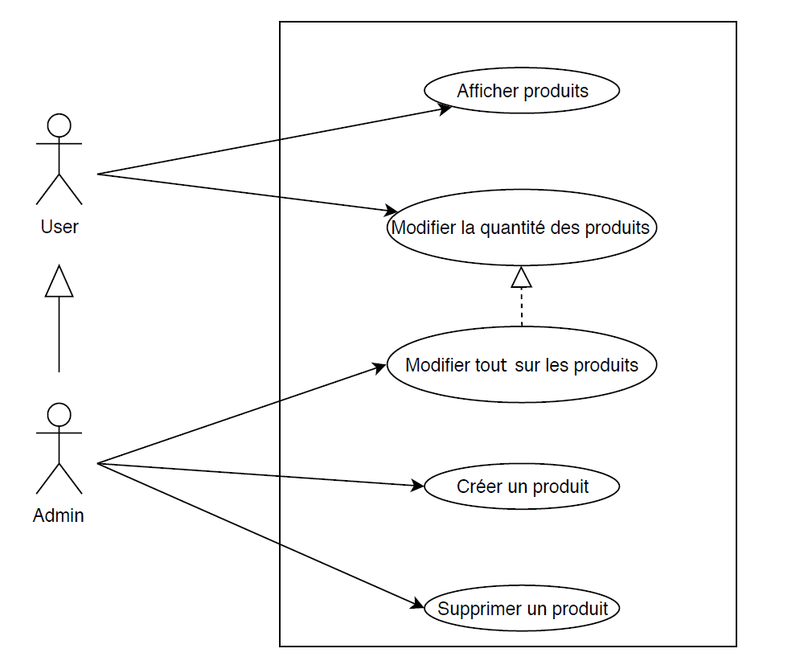

Figure 2 : Diagramme des cas d'utilisations

## 3. Créer des formulaires pour modifier ou créer des éléments de la base de données

Nous voulons créer des formulaires qui permettront aux utilisateurs en ayant la permission d’ajouter un élément dans la base de données, par exemple un nouveau type de papier nouvellement acheté. Les éléments de la base de données pourront aussi être modifiés, par exemple pour si un produit change de format ou de taille, ou tout simplement si quelqu’un prend 200 feuilles du stock et veut le notifier dans la base de données. Finalement, les administrateurs de la base de données pourront supprimer simplement un produit s’il n’existe plus sur le marché ou s’il est décidé de ne plus en acheter.

## 4. Module de recherche par critère et par champ

Afin de faciliter la recherche dans la base de données, nous élaborerons un module de recherche par critère des produits, on pourra d’abord choisir dans quelle table on cherche, puis on aura la possibilité d’affiner et préciser nos critères de recherche par différents champs qui seront les attributs des objets de la table.

## 5. Module de récupération de référence avec scannette ou appareil photo (code-barres)

Pour faciliter encore plus la recherche dans la base de données, nous développerons un outil permettant de scanner le code-barres de chaque objet du stock, soit avec une scannette, soit avec l’appareil photo de tablettes tactiles, ce qui permettra un accès plus facile et rapide à l’objet dans la base de données afin de modifier sa quantité par exemple.

# Technologies utilisées

## Langages et Frameworks utilisés :

Nous utiliserons le Framework PHP Symfony qui servira à coder la backend et le Framework Bootstrap qui sera la partie frontend de notre code. Ces Frameworks permettront de simplifier et d’accélérer le codage. Symfony nous aidera donc pour le PHP, alors que Bootstrap facilitera le codage HTML, JavaScript et CSS.

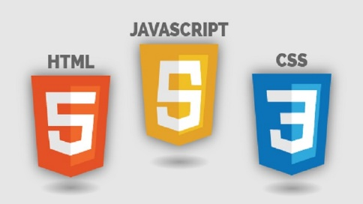



## Logiciels utilisés :

Nous utiliserons les logiciels suivant pour réaliser notre projet :

* **Moqups.com** pour réaliser les maquettes de notre application
* **Draw.io** pour réaliser nos diagrammes d’utilisation et la schématisation de la base de données
* **GitHub** pour faciliter le travail en groupe et gérer la gestion des versions de notre code
* **PhpStorm** comme environnement de développement intégré.

## Spécifications matérielles :

Notre application devra fonctionner aussi bien sur tablette tactile avec l’appareil photo pour scanner les code-barres que sur un ordinateur fixe.